МИНИСТЕРСТВО НАУКИ И ВЫСШЕГО ОБРАЗОВАНИЯ

Федеральное государственное бюджетное образовательное учреждение высшего образования «Российский государственный педагогический университет им. А. И. Герцена»

Институт информационных технологий и технологического образования

РЕФЕРАТ

Дисциплина: «IT-менеджмент»

Тема: «Методики выбора оборудования ИТ-инфраструктуры»

Выполнил студент:

3 курса, 1 группы 2 подгруппы

Моисеенко Павел Александрович

Проверил:

кандидат педагогических наук, доцент

Атаян Ануш Михайловна

Санкт-Петербург, 2020

Оглавление

ВВЕДЕНИЕ 3

1. Методики выбора оборудования ИТ-инфраструктуры 4

1.1. История инфраструктуры 4

1.2. Что такое ИТ-инфраструктура? 4

1.3. Что такое управление инфраструктурой? 5

1.4. Понимание удаленного управления инфраструктурой 5

1.5. Менеджер инфраструктурного проекта 6

1.6. Как выбрать правильное решение для управления ИТ-инфраструктурой 7

1.7. Преимущества управления ИТ-инфраструктурой 9

1.8. Управление ИТ-инфраструктурой в здравоохранении 10

ЗАКЛЮЧЕНИЕ 12

ЛИТЕРАТУРА 13

# ВВЕДЕНИЕ

Для компании любого размера или государственного учреждения стремительно расширяющееся внедрение современных технологий создает уникальные и важные бизнес-задачи. Управление инфраструктурой информационных технологий (ИТ) — не путать с широкими обязанностями управления ИТ — это администрирование и управление основными операционными элементами для эффективного, действенного и упреждающего использования технологий, информации и данных. Эти элементы включают компьютеры, серверы, сети, данные, хранилище, физические и виртуальные объекты, а также программное обеспечение, процессы, политики, укомплектование персоналом, обучение, безопасность, мобильные и виртуальные функции, а также облачные сервисы, составляющие ИТ-инфраструктуру. В целом управление ИТ-инфраструктурой тесно связано с общими корпоративными операциями, стратегиями и целями. В этой работе будет затронуто концепция и история термина «инфраструктура», подробно рассмотрено управление ИТ-инфраструктурой и методики по выбору лучшего решения для управления ИТ-инфраструктурой организации.

# 1. Методики выбора оборудования ИТ-инфраструктуры

## 1.1. История инфраструктуры

Термин «инфраструктура» использовался на протяжении всей истории для описания крупных и сложных структур военных проектов, гражданских проектов и коммунальных предприятий. Это слово было впервые использовано в 1875 году во Франции для описания железнодорожного строительства. Однако до 1700-х годов то, что позже стало известно как инфраструктура, начиналось с дорог и каналов для транспортировки и орошения. С 1800-х по начало 1900-х годов добавилась инфраструктура железной дороги, телеграфа, электричества, водоснабжения/канализации, метро и телефонной связи. По мере того, как технологии развивались от базовых вычислений до интернета и не только, бизнес-операции быстро стали зависеть от технологий. Со временем ИТ-инфраструктура стала основой бизнеса.

Сегодня этот термин используется для обозначения постоянно растущих оснований, структурных компонентов и взаимосвязей современных интегрированных бизнес-структур. Термин, взятый из французского «infra», означает «под» или «ниже». Это подчеркивает необходимость прочной основы для поддержки прочной организационной структуры.

Ниже приведен список областей, которые обычно называют инфраструктурой: шоссе, улицы/дороги, мосты, аэропорты, железные дороги, водоканалы, электроэнергетика, энергетические компании, телекоммуникации, утилизация отходов, технологическое оборудование, программное обеспечение, сети, объекты.

## 1.2. Что такое ИТ-инфраструктура?

Сегодня перед ИТ-директорами стоит задача по эффективному управлению технологической инфраструктурой, которая поддерживает общие цели предприятия или корпорации. Часть этой ответственности включает повышение ценности для бизнеса за счет оптимизации поиска информации и отчетности, обеспечения упреждающих и гибких ответов на использование информации и технологий, а также быстрой адаптации для улучшения взаимодействия с конечными пользователями. Для выполнения этой грандиозной задачи ИТ-руководство полагается на бесчисленное множество материальных и нематериальных элементов, составляющих технологическую основу организации — ИТ-инфраструктуру.[2][3]

ИТ-инфраструктура состоит из всех элементов, которые поддерживают управление и удобство использования данных и информации. К ним относятся физическое оборудование и средства (включая центры обработки данных), хранение и поиск данных, сетевые системы, устаревшие интерфейсы и программное обеспечение для поддержки бизнес-целей предприятия. В эту структуру также входят прием на работу, обучение, политика, тестирование, обработка, обновления и ремонт.[4][5]

## 1.3. Что такое управление инфраструктурой?

Термин «инфраструктура» описывает структуры, необходимые для работы физического объекта или бизнес-операции. Как упоминалось ранее, управление инфраструктурой превратилось в настоящую основу бизнеса — технологии. Это называется управлением ИТ-инфраструктурой. Целью управления ИТ-инфраструктурой является обеспечение структуры и контроль функций, ответственных за различные технические операции, которые обычно включают оборудование, программное обеспечение и сети как в физических, так и в виртуальных средах. Основная цель — минимизировать время простоя и поддерживать бизнеса продуктивным. Из-за сложности ИТ-инфраструктуры управление ИТ-инфраструктурой нередко разбивается на подструктуры, такие как управление системами, управление сетью и управление хранилищем.

Кроме того, группа управления корпоративной ИТ-инфраструктурой обычно отвечает за следующие важные ИТ-элементы и услуги: жизненный цикл актива, мониторинг/планирование мощности, место хранения, использование сети, доступность, потребление энергии, экологические проблемы, услуги (включая управление инфраструктурой центра обработки данных), физические и виртуальные активы, беспроводные и проводные сетевые операции, оборудование, программного обеспечения, безопасность (защита от вредоносных программ/вирусов), мобильная связь, обновления технического обслуживания/сервиса.

Услуги, предоставляемые командой управления ИТ-инфраструктурой, обычно не заметны. Они поддерживают технологии, которые нужны для повседневных операций, таких как работа интернета, электронной почты и доступ к данным. Команда в значительной степени полагается на решения для управления и мониторинга в реальном или близком к реальному времени, чтобы поддерживать производительность.

## 1.4. Понимание удаленного управления инфраструктурой

В связи с ростом числа географически разрозненных организаций, помимо удаленных сотрудников, облачных технологий и удаленных центров обработки данных, удаленное управление инфраструктурой (RIM) помогает централизованно контролировать и управлять этими уникальными компонентами, составляющими растущие предприятия. RIM управляется либо собственными ИТ-специалистами, либо передается на аутсорсинг поставщикам ИТ-услуг, которые имеют инструменты и разбираются в управлении удаленной инфраструктурой.

Департамент транспорта округа Гвиннетт демонстрирует отличный пример управления инфраструктурой, сочетающей коммунальные услуги с технологиями и удаленным мониторингом.

Том Север из Департамента транспорта округа Гвиннетт, Джорджия, США говорит: «Вместе с прикладной информацией мы преобразовали все радиомаяки в школьной зоне школьной системы округа Гвиннетт в интернет вещей. Мы отслеживаем 270 радиомаяков на предмет температуры, мощности, состояния батареи, состояния лампы и многих других точек отказа из нашего центра управления дорожным движением с помощью облачного программного обеспечения. После перехода количество отказов сократилось на 80 процентов, что позволило сэкономить более 200 человеко-часов».

## 1.5. Менеджер инфраструктурного проекта

Команда управления ИТ-инфраструктурой состоит из множества технических и нетехнических ролей. Тем не менее, менеджер проекта инфраструктуры (IPM) имеет некоторые уникальные обязанности, когда дело доходит до управления проектами, относящимися к конкретной инфраструктуре, такими как обновления, интеграции и ремонт. Управление инфраструктурными проектами включает многие общие элементы управления проектами, такие как планирование, выполнение, мониторинг, тестирование и закрытие проекта. Тем не менее, это также очень технический вопрос: все проекты связаны с поддержанием непрерывной работы ИТ-инфраструктуры. IPM обычно имеют множество текущих проектов без определенных дат окончания, тогда как традиционные менеджеры проекта работают над отдельными проектами с окончательной датой выполнения.

На рисунках 1, 2, 3 представлены несколько шаблонов управления проектами, которые могут оказаться полезным инструментом для руководителя проекта ИТ-инфраструктуры.

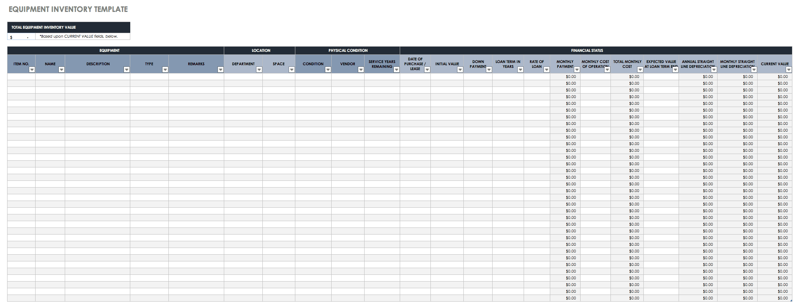

Рисунок 1. Шаблон инвентаризации оборудования

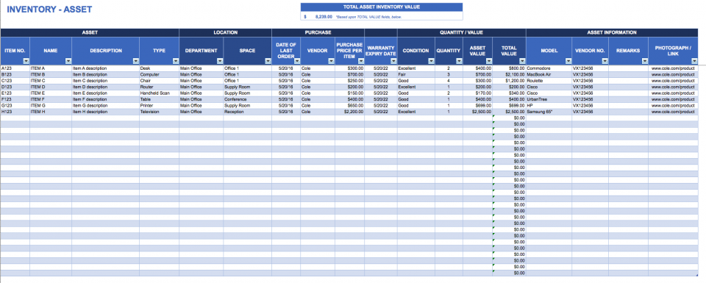

Рисунок 2. Шаблон отслеживания активов

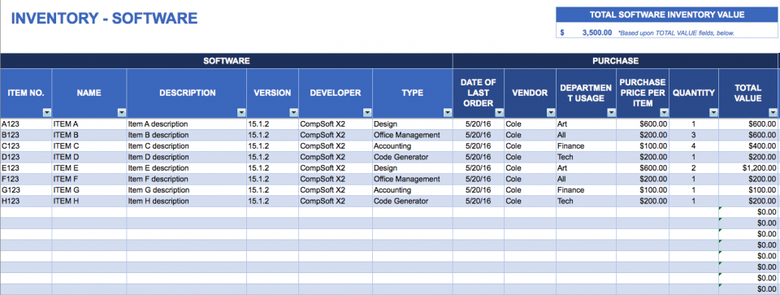

Рисунок 3. Шаблон инвентаризации программного обеспечения

## 1.6. Как выбрать правильное решение для управления ИТ-инфраструктурой

Доступные сегодня решения ориентированы на многоцелевую функциональность для поддержки однородных или гетерогенных бизнес-сред. Поэтому они подчеркивают такие особенности, как простота развертывания и использования, мгновенный анализ и просмотр, а также упреждающий мониторинг. Эти программные системы также обладают элементами самообучения, которые повышают эффективность отрасли или компании.

Перед тем, как выбрать решение, ИТ-менеджеры должны сначала определить сервисы, средства управления и отчеты, которые необходимы и желательны для улучшения операций, прежде чем вызывать поставщиков для демонстрации. Многие из современных инструментов имеют масштабируемые системы, которые предоставляют локальные и удаленные возможности для физического и виртуального управления, поддерживают отраслевые протоколы и включают информационные панели от поставщиков, которые предлагают обучение, консультации и расширенные услуги. Выбранное решение должно удовлетворять уникальные потребности конкретного бизнеса. Для более сложных аспектов процесса принятия решений нужно оценить следующие функциональные области:

* управление жизненным циклом инфраструктуры (жизненный цикл объекта инфраструктуры от планирования до эксплуатации и утилизации или завершения срока службы);
* оптимизация мощности и прогнозирование ресурсов;
* детальный мониторинг и устранение неполадок физических и виртуальных активов (ВМ);
* сетевой мониторинг всей инфраструктуры, включая маршрутизаторы, коммутаторы, VPN, межсетевые экраны, устройства и т. д.;
* распределение ресурсов;
* анализ тенденций и отчетность по нескольким источникам данных;
* оповещение о пороговых значениях, триггеры и исправление;
* возможность «самообучения» для улучшения операционных функций;
* поддержка гетерогенных сред, включая виртуальные и облачные;
* связь и поддержка Amazon Web Services (AWS), Google и Microsoft Azure;
* поддержка стандартных отраслевых протоколов, таких как WMI и SMTP;
* удаленный и мобильный доступ;
* функции сетевой безопасности;
* автоматизация;
* обнаружение проблемных ресурсов и выполнение профилактических действий;
* использование сети и проверки работоспособности системы;
* поддержка общих служб, таких как Active Directory и Microsoft Exchange.

Кроме того, многие поставщики рекламируют простоту развертывания, бесшовную интеграцию и отображение в реальном времени в инфраструктурах, имеющих несколько платформ, поставщиков и оборудование. Есть множество предложений от поставщиков, включая Hewlett-Packard, IBM, BMC, Microsoft и CA Technologies. Некоторые поставщики работают над интеграцией унаследованных или приобретенных технологий в единое решение.

По словам Джарода Грина, вице-президента по маркетингу продуктов Cherwell Software, «бизнес развивается быстрыми темпами, и нам необходимо постоянно думать о том, как мы можем быстрее предоставлять ИТ-услуги. Гибкость и стабильность, похоже, не идут рука об руку, но для того, чтобы оставаться динамичным и быстро развиваться, ИТ фактически требует стабильной внутренней инфраструктуры, и единственный способ добиться этого — активное управление инфраструктурой. Невозможно добиться гибкости в предоставлении услуг, предварительно не установив стабильность инфраструктуры. Оба эти фактора важны для сохранения конкурентоспособности. Сохранение гибкости с акцентом на постоянное совершенствование процессов в конечном итоге сократит время решения проблем и улучшит время безотказной работы, а это именно то, чего вы хотите».[1]

## 1.7. Преимущества управления ИТ-инфраструктурой

Все преимущества решений для управления ИТ-инфраструктурой связаны с простотой эксплуатации, ясностью информации и отчетности, а также экономией средств. Поведение, которое поддерживает эти результаты, включает:

* быстрое реагирование на изменяющиеся и разрушительные условия;
* гибкие процедуры, которые приводят к проактивным (а не реактивным) стратегиям управления;
* автоматизированная работа сокращает трудозатраты и уменьшает количество инцидентов, позволяет лучше планировать ресурсы, централизует информацию и предоставляет информацию и отчеты почти в режиме реального времени;
* оптимизированные повседневные функции и операции высвобождают время для персонала, чтобы они могли лучше планировать и удовлетворять потребности общей бизнес-стратегии, включая масштабирование для увеличения конкурентоспособности;
* повышение уровня удовлетворенности клиентов и общей производительности;
* сокращение времени простоя за счет ускорения развертывания и сокращения времени ремонта.

Хотя управление ИТ-инфраструктурой реализовано для упрощения процессов, оно также может быть разрушительным, особенно при первоначальном развертывании. ИТ-директорам и техническим директорам поручено адаптироваться в рамках ограничений своего бюджета и навыков своего персонала, чтобы «двигаться со скоростью предприятия» и быстро внедрять, развертывать и управлять новыми системами и процессами — иногда в ущерб адекватному планированию и исследованиям.

Требования бизнес-пользователей и ожидания потребителей в отношении надежных ИТ-услуг продолжают расти. С учетом этих требований ландшафт ИТ-услуг и управления ими продолжает становиться все более сложным и масштабным. Потребность в простых решениях, четкой отчетности, представлениях в реальном времени, безопасных системах, функциональных возможностях экономии, масштабируемости, мобильности и надежности также будет расти. Обещания поставщиков, такие как простота развертывания, повседневная функциональность, многоуровневая отчетность, улучшения безопасности и оптимизация емкости, также распространяются на возможность перехода от «тушения пожаров» к стратегиям упреждающего управления с использованием технологий, данных и информации для роста конкуренции.

## 1.8. Управление ИТ-инфраструктурой в здравоохранении

Управление ИТ-инфраструктурой — ценный ресурс, который можно использовать в медицинских организациях для мониторинга, управления и эффективного использования объектов, ИТ-активов, сетей, систем безопасности и различных других процессов в одном централизованном месте. Управление ИТ-инфраструктурой в организации здравоохранения предлагает способ отслеживания, управления и хранения ресурсов, операций и информации о процессах, а также защищенной медицинской информации (PHI).

Хотя медицинские организации могут извлечь выгоду из видимых преимуществ и преимуществ совместной работы, которые предоставляет этот вид управления инфраструктурой, они также должны соблюдать строгие стандарты безопасности, защиты данных и соответствия, такие как HIPAA. Чтобы воспользоваться преимуществами централизованного управления ИТ-системами, оставаясь при этом совместимым со стандартами безопасности, вам необходим мощный, работающий в режиме реального времени и безопасный инструмент для работы ваших систем.

# ЗАКЛЮЧЕНИЕ

Облачные системы, интернет вещей (IoT) и мобильные устройства влияли и будут продолжать влиять на бизнес-операции. В то же время переход в облако заставляет ИТ-персонал развиваться и планировать полезные, адаптивные и масштабируемые решения для управления инфраструктурой. По мере того, как предприятия переводят ИТ-инфраструктуру в облачные системы, покупка инструментов для поддержки этого перехода будет зависеть от множества специфичных для облака элементов, в том числе от того, является ли облако частным или общедоступным (например, Amazon Web Services (AWS) или Microsoft Azure), или гибридный микс. Новый пакет управления IoT, предоставляемый VMware, расширяет традиционное управление инфраструктурой центра обработки данных, включив в него облако, мобильные устройства и интернет вещей.

Это не удивительно, что эта уникальная и растущая проблема, связанная с инфраструктурой управления ИТ, IoT и облаками являются основными темами встречи Gartner Research «ИТ-инфраструктура и управление операциями» в 2017 г. Как поясняется в литературе Gartner об этом мероприятии, «Трансформация требует прочного фундамента, который будет стимулировать и обеспечивать стабильную ценность для бизнеса». С этой целью трехдневная повестка дня мероприятия заполнена семинарами по облачным решениям, тенденциям в технологиях и использованию интернета вещей, чтобы обучить и развеять «устаревшие представления и практики» при внедрении или совершенствовании практик и управлении ИТ-инфраструктурой.

Если смотреть в будущее интегрированных услуг и решений по управлению инфраструктурой, сохраняется тенденция к принятию предложений частного, общедоступного и гибридного облака для создания новых инфраструктур, расширения текущих возможностей или интеграции с унаследованными системами. Отраслевые аналитики Gartner Research прогнозируют 18-процентный рост мирового рынка общедоступных облачных услуг и прогнозируют, что расходы на 2017 год достигнут почти 250 миллиардов долларов.

# ЛИТЕРАТУРА

1. Beginner’s Guide to IT Infrastructure Management [Электронный ресурс] / Smartsheet — Электрон. дан. — 28.11.2019 — Режим доступа: https://www.smartsheet.com/it-infrastructure-management-services-guide, свободный. — Загл. с экрана. — Яз. англ.
2. IT Infrastructure [Электронный ресурс] / Sumo Logic — Электрон. дан. — 20.08.2018 — Режим доступа: https://www.sumologic.com/glossary/it-infrastructure/, свободный. — Загл. с экрана. — Яз. англ.
3. IT infrastructure [Электронный ресурс] / Wikipedia — Электрон. дан. — 03.11.2008 — Режим доступа: https://en.wikipedia.org/wiki/IT_infrastructure, свободный. — Загл. с экрана. — Яз. англ.
4. What is IT infrastructure? [Электронный ресурс] / Red Hat — Электрон. дан. — 13.04.2019 — Режим доступа: https://www.redhat.com/en/topics/cloud-computing/what-is-it-infrastructure, свободный. — Загл. с экрана. — Яз. англ.
5. What is IT Infrastructure? [Электронный ресурс] / ECPI University — Электрон. дан. — 28.11.2019 — Режим доступа: https://www.ecpi.edu/blog/what-is-it-infrastructure, свободный. — Загл. с экрана. — Яз. англ.